Конспект занятия по лепке(пластилинография) для детей раннего возраста
«Ласковое солнышко»
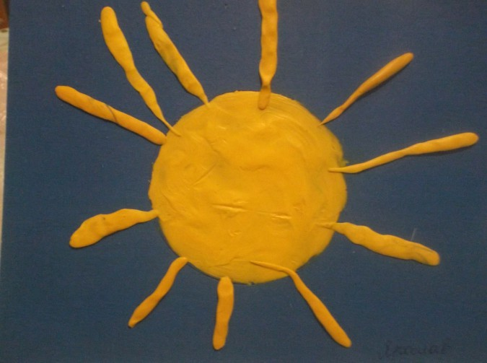
Задачи:
- Упражнять в раскатывании комочков пластилина между ладонями прямыми движениями обеих рук. прикладывать к фону и сплющивать (прижимать пальчиками)
- Побуждать детей к активному общению, развивать речь, мышление. (чувство формы, тактильные ощущения.
- Укреплять пальчики и кисти рук. Закреплять знания о солнышке. (для чего оно нужно, какое оно).
- Формировать интерес и положительное отношение к игре.
- Закрепить умение детей отделять от большого куска пластилина небольшие комочки и раскатывать их между ладонями прямыми движениями обеих рук. Развивать умение ориентироваться на листе бумаги.
Материал для занятия:
- плотный картон голубого (синего) цвета , размер 1\2 А4;
- пластилин желтого, красного, оранжевого цветов;
- салфетка для рук;
- доска для лепки.
Ход занятия
1. Организационная часть
- Послушай очень интересную загадку и скажи мне, о чем в ней говорится:
Оно весь мир обогревает.
И усталости не знает.
Улыбается в оконце,
А зовут его все...
А вот эта загадка про кого
Кто утром раньше всех встает.
Кто всем тепло и свет дает? (Солнце.)
Показываем картинку с изображением солнца.

- Правильно. Просыпается солнце раньше всех, умывается из тучки, чтобы быть чистым, а потом поднимается высоко в небо.
Тучка прячется за лес,
Смотрит солнышко с небес
И такое чистое,
Доброе, лучистое.
Если б мы его достали,
Мы б его расцеловали!
- Посмотри, какое солнышко? (Круглое)
Ребенок вслед за родителем пальчиками рисует в воздухе солнышко.
- А лучи у него прямые, как наши ручки. У нас две руки, а у солнышка сколько лучиков? (Много.)
- Лучики у солнышка везде: и сбоку, и вверху, и внизу. Ему надо много лучиков, чтобы всех-всех обогреть, ярким светом осветить, утром разбудить – цветы, птичек, зайчиков и белочек, мальчиков и девочек. Вот какое доброе у нас солнце!
Но однажды солнышко не вышло на небо. Пасмурное и невеселое настало утро. Видимо нездоровится солнышку, нет у него сил глазки открыть, землю светом осветить. И загрустили звери и птички, что не смогут больше играть и веселиться. Придется нам выручать наших друзей: пока солнышко болеет, мы его нарисуем, только не карандашом, а при помощи пластилина. Чтобы солнышко было похоже на настоящее, давай вспомним, какое оно. (Круглое.) А какого цвета оно может быть? (Красного, желтого, оранжевого).
2. Практическая часть
Ребенок на выбор берёт пластилин красного, желтого или оранжевого цвета. Одну часть кладёт между ладошками и скатывают шарик, круговыми движениями слева направо, надавливая на него ладошкой. Готовый шарик кладёт на середину картона и слегка надавливает на него, чтобы расплющить. Отщипывает небольшой кусочек от второй части, кладёт между ладошками и скатывает колбаску прямыми движениями обеих рук. Получившийся лучик-столбик прикрепляет к солнышку слегка прижимая к картинке по всей длине лучика. Таким же образом сделать остальные лучи.
Пальчиковая гимнастика (после прикрепления нескольких лучиков дети сжимают пальцы рук в кулачок и разжимают, 3-4 раза.)
- Утро красное пришло,
- Солнце ясное взошло.
- Стали лучики светить
- Малых деток веселить.
Пальчики разгибаются по одному
- Прилетели тучки
- Спрятались лучики.
Пальчики прячутся в кулачок ,
- Посмотри, как светло стало у нас в комнате! Это солнышко так ярко светит. Солнышко проснулось и предлагает нам с ним поиграть.
3. Заключительная часть
Вот как солнышко встает.
Выше, выше, выше.
(Поднять руку с солнышком вверх, потянуться)
К ночи солнышко зайдет
Ниже, ниже, ниже.
(Медленно присесть на корточки, руку опустить на пол)
Хорошо, хорошо.
Солнышко смеется.
А под солнышком нам
Весело живется.
(Хлопать в ладоши)

- Вот какое замечательное, доброе солнышко!

